Gärten – Vergnügen für die Sinne
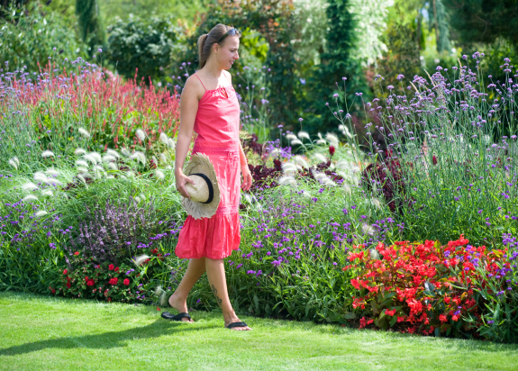
(GMH) Ein Gang durch den Garten, das ist Vergnügen für die Sinne. Die Augen dürfen schauen, entdecken Farben und Formen, nehmen Details wahr: Die sich gerade öffnenden Blüten des Portulakröschens hier, die glitzernden Tröpfchen auf den Ähren des Lampenputzergrases dort, das Farbenspiel aus verschiedenen Rottönen, Purpur, Violett und Cremeweiß, das die Sommerblumen aufführen. Hektik entsteht nicht beim Blick in den Garten. Selbst wenn nur ein wenig Zeit bleibt, entspannt der Anblick des Grüns. Natürliche Farbenfülle wird nie Überfülle, so wie das im Lichtgeflimmer von Stadt, Kaufhaus, Supermarkt allzu häufig der Fall ist.
Bildnachweis: GMH

Bildunterschrift: Sonne im Gesicht, weichen Rasen unter den Füßen, rot-violett-silberne Farbenspiele vor Augen, Düfte nach Frische und das Summen der Bienen – Gärten sind ein Fest für die Sinne.

Bilddaten in höherer Auflösung unter:
http://www.gruenes-medienhaus.de/download/2010/06/Beet_Balkon_2010_07_01.jpg

Auch die Geräusche des Gartens stimmen ruhig: Das Zwitschern der Vögel, das gemütliche Brummen der Bienen und Hummeln, das sanfte Rascheln der Gräser. Oft durchdringen diese Töne gar nicht die Schwelle zum bewussten Hören. Sie bleiben Hintergrundmelodie, die beruhigt und heiter stimmt. Nur das lästige Brummen des Rasenmähers reiht sich ein in die sonst so alltägliche Geräuschkulisse aus Motorengedröhn, Maschinenlärm und Geschrei.
Balsam für die Seele sind auch die Düfte des Gartens. Selbst schwache Aromen, die das Gehirn noch lange nicht identifizieren kann, nehmen Einfluss auf die Psyche. Schon der schwache Duft von frisch gemähtem Rasen, ein Hauch der würzigen Gerüche von Salbei und Thymian verleiten zum tiefer Durchatmen. Intensiver aber wird das Sinneserlebnis, wenn das Gesicht sich über die Rose beugt und der süße Duft direkt in die Nase steigt. Die Reize, die das auslöst, werden direkt an das limbische System, das Zentrum der Emotionen im Gehirn weitergeleitet. Dort lösen die Pflanzendüfte Gefühle von Freude und Wohlbehagen aus.
Fehlt nur noch das Fühlen, der Tastsinn. Der Wind in den Haaren, die Sonne im Gesicht, die Kühle des Schattens, auch sie wirken auf die Sinne ein. Ein bisschen Gartengefühl teilt sich selbst den durch die Schuhe behinderten Füßen mit. Dürfen sie barfuß gehen, nehmen sie weichen Rasen, kühle Erde und warme Steinplatten wahr. Die Finger gehen nur selten zweckfrei im Garten auf Wanderschaft. Dabei ist es so schön, einfach mal zu fühlen, wie kühl und glatt die Blätter der Drachenflügel-Begonie durch die Finger gleiten, wie klebrig sich Petunienblätter anfühlen oder zu erleben, das der Raue Sonnenhut seinen Namen zurecht trägt.
Sanft stimuliert wird der Tastsinn durch das behutsame Fühlen. Reizüberflutung, wie am Arbeitsplatz, in der Stadt, vor Fernseher oder Computer gibt es im Garten nicht. Dazu sind die Gestalten von Bäumen und Büschen, von Gräsern und Blüten auch viel zu vertraut. Langweile kommt trotzdem nicht auf. Die natürlichen Elemente des Gartens zeigen sich immer wieder neu und anders. Schließlich heißt es nicht umsonst: "Niemand geht zweimal in den selben Garten".

